Занятие « Ярлыки и стереотипы»
Класс: 5 « А » класс
Дата: 29.04.2019 г.
Что такое стереотип?
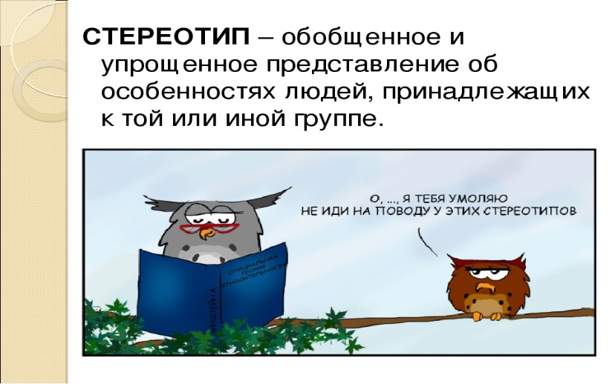
Склонность создавать стереотипы и верить им свойственна всем людям. Она сформировалась у нас эволюционно, поскольку мозг всегда стремился экономить энергию, затрачиваемую на мыслительную деятельность. Он упрощает картину мира, пытается сделать незнакомые вещи понятными, объясняя их простыми и привычными явлениями.
Стереотипы – это форма накопленного опыта, готовые шаблоны мышления, позволяющие быстро делать выводы и принимать решения. Часть из них заложена в инстинктах на генетическом уровне (например, уверенность, что нужно опасаться людей с определенными особенностями внешности). Но основная часть стереотипов закладывается при воспитании и в процессе общения.
Большинство существующих стереотипов являются неактуальными или бессмысленными. Вместо того чтобы защищать нас от потенциальных опасностей и агрессоров, они заметно искажают реальность, придавая ей негативную окраску.
Как появился термин?
Слово «стереотип» заимствовано из греческого языка и переводится как «твердый отпечаток». Изначально данный термин использовался для обозначения монолитной печатной формы (клише), изобретенной в 18 веке и значительно расширившей возможности типографии. По аналогии с типографским стереотипом был назван и стереотип мышления, поскольку также представляет собой клише.
В 1922 году с подачи писателя Уолтер Липпмана появился термин «социальный стереотип». Он подразумевает устойчивый образ, относящийся к определенной социальной группе и приписываемый всем её представителям. Современная психология, пытаясь объяснить, что такое стереотип, называет данное явление защитным механизмом, позволяющим мозгу упрощать окружающую действительность и быстро принимать «безопасные» решения.
Американский философ Хилари Патнэм изучал особенности общения представителей отдельных профессий и выделил определенные особенности, имеющие отношения к социальным стереотипам. Так представители одной профессии общаются с применением профессионального жаргона, используя специфические слова, шутки и метафоры, непонятные для представителей других профессий.
Откуда взялись стереотипы?
Стереотипы существовали в мышлении наших предков задолго до возникновения цивилизации. Так у первобытного человека присутствовало понимание, что его большой мускулистый собрат опасен, поскольку может забрать его еду, одежду или женщину. И сегодня, спустя десятки тысяч лет, этот первобытный стереотип срабатывает при встрече с незнакомым человеком соответствующей наружности.
Склонность первых людей опасливо относиться к чужакам была оправдана. Добродушные и наивные быстро погибали, поэтому все мы являемся потомками тех, кто давал чужакам отпор. И сегодня многие люди люди склонны с опаской смотреть на тех, кто выглядит иначе: имеет другой цвет кожи, выкрасил волосы в пестрый цвет или посмел сделать татуировку. Другой – значит опасный! И чем старше человек, тем сильнее он опасается людей, кажущихся ему странными.
Примеры распространенных стереотипов
Чтобы лучше понять, что такое стереотип, рассмотрим наиболее распространенные примеры. Практически все они противоречат реальности (и друг другу), но очень распространены в современном обществе.
Деньги
Богатство – это настоящее счастье. Человек, зарабатывающий мало, априори несчастен. Каждый человек должен усердно взбираться по карьерной лестнице, чтобы занять высокую должность. Иначе он – неудачник. Только хорошо зарабатывая, можно построить крепкую семью с любимым человеком. Без денег счастье невозможно.
Женщины
Женщина должна быть слабой и хрупкой. Если женщина сильная (характером или физически) – с ней что-то не так. Главное для женщины – быть красивой (красота позволяет ей компенсировать нехватку остальных качеств). Практически все женщины легкомысленны и наивны, но достаточно хитры, чтобы захомутать мужчину (влюбив его в себя либо забеременев от него). Не выйти замуж до 30 – самый страшный кошмар для женщины. С разведенной матерью одиночкой нельзя построить счастливых романтических отношений.
Мужчины
Мужчина сильный и не имеет права быть слабым. Всё, что мужчина делает для женщины, он делает ради интимной близости. В семье решения принимает муж. Все мужчины водят машину, пьют пиво и смотрят футбол. Мужчина, открыто демонстрирующий чувства или слабости – неудачник, которого никогда не полюбит женщина. Если мужчина при друзьях выполнит просьбу жены, он – подкаблучник.
Дети
Дети должны радовать родителей и получать хорошие оценки в школе. Если ребенок получил плохую оценку, в этом виноват только он. Если его хорошенько наказать, в следующий раз оценка будет выше. Если ребенка регулярно не наказывать, он вырастет избалованным эгоистом.
Плюсы и минусы стереотипного мышления
Люди, привыкшие мыслить стереотипами, могут жить полноценной жизнью, получая даже определенные преимущества от данной особенности. К основным плюсам стереотипного мышления относятся:
• быстрое принятие решений;
• меньшее умственное утомление при анализе информации;
• приобщение к определенной социальной группе.
При этом склонность мыслить стереотипами накладывает определенные ограничения. К основным её минусам относятся:
• ошибочные решения и неправильные поступки;
• излишняя доверчивость, неспособность критически мыслить;
• неумение анализировать и делать выводы самостоятельно;
• шаблонное мышление мешает развиваться.
Минусов у стереотипного мышления больше, поэтому с ним необходимо бороться, развивая способность критически мыслить и объективно анализировать поступающую информацию.
Как избавиться от стереотипов?
Наиболее эффективный способ борьбы со стереотипами заключается в их критическом переосмыслении. Заметив за собой предвзятое отношение к определенным людям, попытайтесь проанализировать, откуда оно взялось и насколько оправдано. Такой анализ позволит достаточно быстро избавиться от основных стереотипов, связанных с особенностями внешности, одежды, поведения и прочих особенностей.
Хрестоматийным примером стереотипа является утверждение «все блондинки глупые». Однако не существует научных исследований или статистических данных, подтверждающих данное предубеждение. Начните обращать внимание на цвет волос известных личностей, и обнаружите, что среди представительниц интеллектуальных профессий (адвокаты, журналисты, политики, ученые) блондинок достаточно много.
Когда мы живем ярлыками и стереотипами, чаще всего происходит так, что мы живем не своим умом. Такая стратегия делает нас ограниченными в своем видении и в какой-то мере даже лентяями. Ведь используя ярлыки, мы меньше думаем и анализируем, не принимая во внимание многие важные факторы, и чаще всего делаем поспешные выводы. Нам кажется, что мы так облегчаем свою жизнь, а на самом деле наоборот, таким образом мы вводим себя в мир иллюзий и заблуждений.
Заключение
Далеко не все люди понимают, что такое стереотип, но практически все руководствуются мыслительными шаблонами в личной жизни и профессиональной деятельности на бессознательном уровне. Многие шаблоны мышления несут устаревшую информацию, некоторые основаны на сказках и легендах.
Иногда стереотипы могут оказаться полезными, помогая быстро принимать решения, но в большинстве случаев они ограничивают возможности человека, заставляя его мыслить шаблонно. Поэтому люди, стремящиеся к саморазвитию и расширению кругозора, должны бороться со стереотипами, сковывающими их мыслительные возможности.

